二十九期Duoov3.4.0

变更日志
- 版本号 | - 日期 | - 相关调整内容 | - 编写者
- v1.0.0 | - 23.11.21 | - 初稿 | - 张吉雨
- 计划提审时间：23.12.21

一、需求概述
- 丰富玩法；2、增加充值渠道；3、增加直播玩法；4、其他优化；

二、UI地址
29期慕客

三、需求详情

【P0】3.1 新增-欢乐转盘

3.1.1 流程说明
- 该玩法节奏比较紧凑，30s一轮，一轮包含三个阶段：
  - 【阶段1】玩法开始（进入鸭猪阶段），用户可以鸭猪多币，全平台用户同时间参与同一场玩法；
    - 用户选中相应多币的圆圈，再选择宝石后，即可以进行鸭猪；
    - 阶段1期间，可多次为任意宝石下猪；
    - 阶段1持续20秒，每轮必在该阶段完成鸭猪；
  - 【阶段2】阶段1结束后（进入开J阶段）公布本轮结果，播放动画，最终停留在中J区域；
    - 阶段2持续5s；
  - 【阶段3】阶段2结束后（进入阶段阶段），展示用户个人的本轮参与情况 & 本轮返币数最多的前三名用户；
    - 阶段3持续5s；
- 最后，重新进入阶段1，依次循环；

3.1.2 玩法入口
- 入口位置
  - 速配页：原玩法位置，置于首位，5s切换；
  - 直播间：原玩法位置，置于首位，5s切换；
- 入口开关
  - 玩法整体开关
    - 审核期间隐藏；
  - 版本控制开关
    - 过低版本不显示；
  - IP地区控制开关
    - 部分涉赌风控严重地区不显示；
  - 用户等级控制开关
    - 适时控制低等级用户不显示；

3.1.3 流程内容简述

3.1.2.1 鸭猪阶段-20s
- 玩法固定内容；
- 3秒toast：Game Starting；
- 20s倒计时；
- 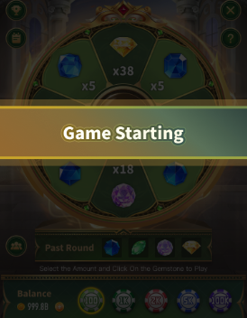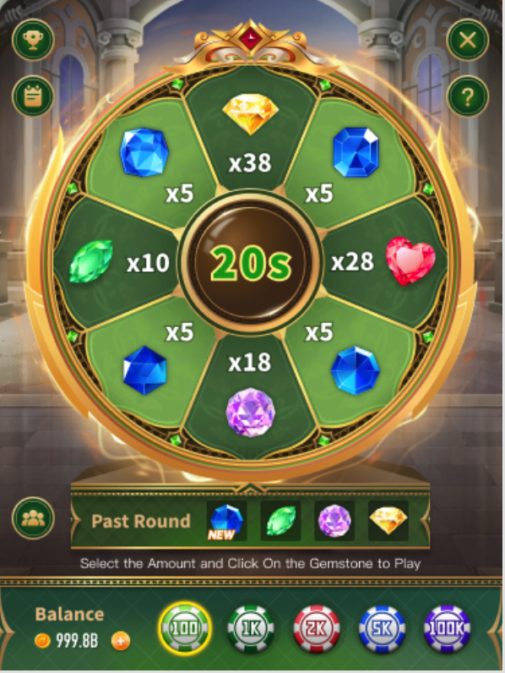

3.2.1.2 开J阶段-5s
- 玩法固定内容；
- 5s倒计时；
- 播放开J动画；
- 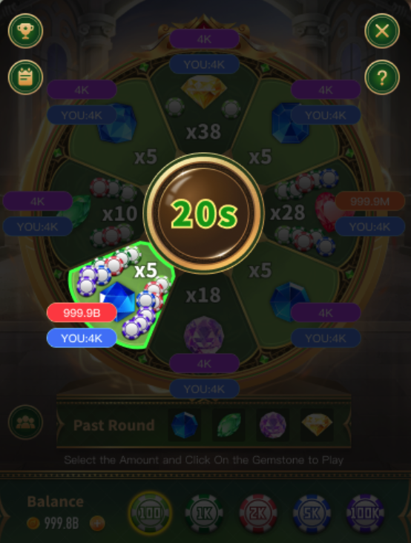

3.2.1.3 结算阶段-5s
- 玩法固定内容；
- 5s倒计时；
- 展示结算面板；
- 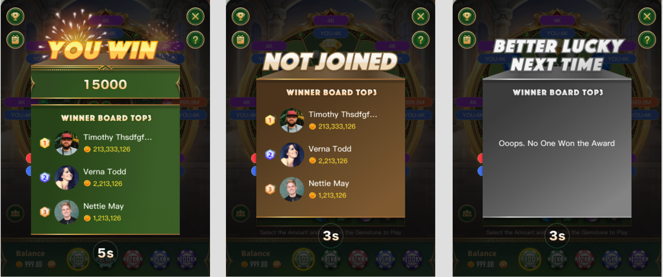

3.1.4 玩法固定内容（从上到下，从左到右）

3.1.4.1 玩法背景
- 鸭猪阶段
  - 正常显示；
- 开J阶段
  - 增加黑色蒙层，仅排行榜、关闭、记录、FAQ、玩法名称区域、鸭猪区域亮起；
- 结算阶段
  - 增加黑色蒙层，仅排行榜、关闭、记录、FAQ、结算弹框、结算阶段倒计时亮起；

3.1.4.2 排行榜按钮
- 点击排行榜icon，跳转排行榜页
  - 说明
    - 该排行榜展示【近7日】的【返奖数之和】的平台【前100名】用户，返奖数之和为0的用户不上榜；
      - 近七日
        - 定义：前6天固定+当日实时
          - 当日实时：每轮结束更新；
        - 做成可配置，后面可能调整为当日；
      - 玩法返奖数之和
        - 统计的是该玩法的返奖数，不是【返奖数-鸭猪数】；
      - 前100名
        - 做成可配置，后续可能调整；
  - 标题
    - 排行榜Ranking List;
  - 内容
    - 空状态
      - 返回按钮；
      - No data样式；
    - 非空状态
      - 返回按钮；
      - 排名；
      - 用户头像；
      - 用户状态；
      - 用户等级；
      - 用户昵称；
      - 用户国家；
      - 近7日该玩法的返奖数之和；
  - 交互
    - 点击头像区域可以跳转个人主页；
  - 排序
    - 先根据 近七日玩法返奖数之和由大到小排序；
    - 若i相同，再根据用户ID由大到小排序；
  - 展示数量：展示前100名；
  - 加载：每次加载10名；
  - 刷新：重新进入时刷新；
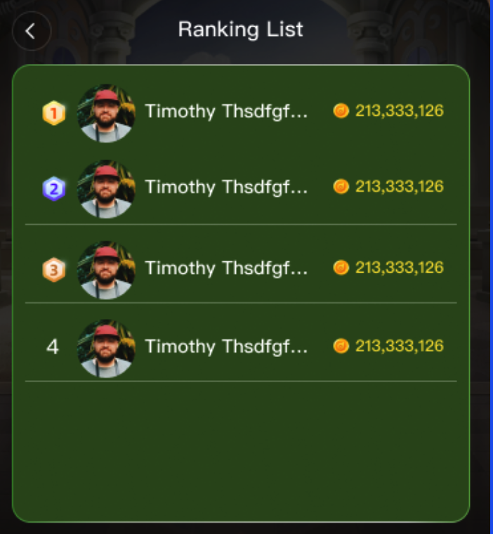

3.1.4.3 关闭按钮
- 点击关闭浮层；
- 点击玩法以外的区域也可以关闭浮层；

3.1.4.4 个人中J记录按钮-可能和SK不同
- 说明
  - 展示用户个人【参与】的轮次开J结果情况；
    - 参与：指当轮用户有鸭猪多币的进入到结算阶段；
  - 空状态时，下述内容部分仅展示列表标题，列表内容展示No Record样式；
- 标题
  - Win Record;
- 内容
  - Time
    - 当日时间-玩法开始时间
      - 小时:分（UTC-0）；
    - 非当日时间
      - 月.日 小时:分（UTC-0）；
  - Total Bet💰：当轮用户个人所有区域的鸭猪数；
  - Result Bet💰：中J宝石icon + 当轮用户个人中J宝石的鸭猪数；
  - Prizes💰：当轮个人返奖数；
- 排序
  - 根据开奖结果，由近到远排序；
- 刷新
  - 重新进入时刷新；
- 展示数量
  - 近500条；
- 加载
  - 每次加载10条；
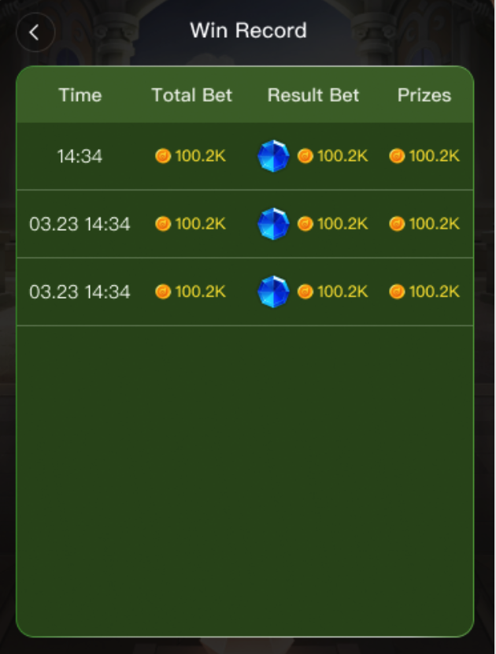

3.1.4.5 FAQ按钮
- 点击跳转玩法规则浮层
  - 返回按钮；
  - 标题
    - 玩法规则Game Rules;
  - 内容
    - 1.每轮玩法30s，鸭猪阶段20s，开J阶段5s，结算阶段5s Every game is 30s,the playing game is 20s,the draw time is 5s,the settlement time is 5s.
    - 2.每种宝石都有最大鸭猪限制Every gem has a maximum bet limit.
    - （表格部分）
- icon1 15M coin - 蓝宝石1 | - icon2 15M coins - 蓝宝石2
icon3 15M coins - 蓝宝石3 | icon4 15M coins - 蓝宝石4
- icon5 7.5M coins - 绿宝石 | - icon6 4M coins - 粉宝石
- icon7 2.5M coins - 红宝石 | - icon8 1.8M coins - 黄宝石
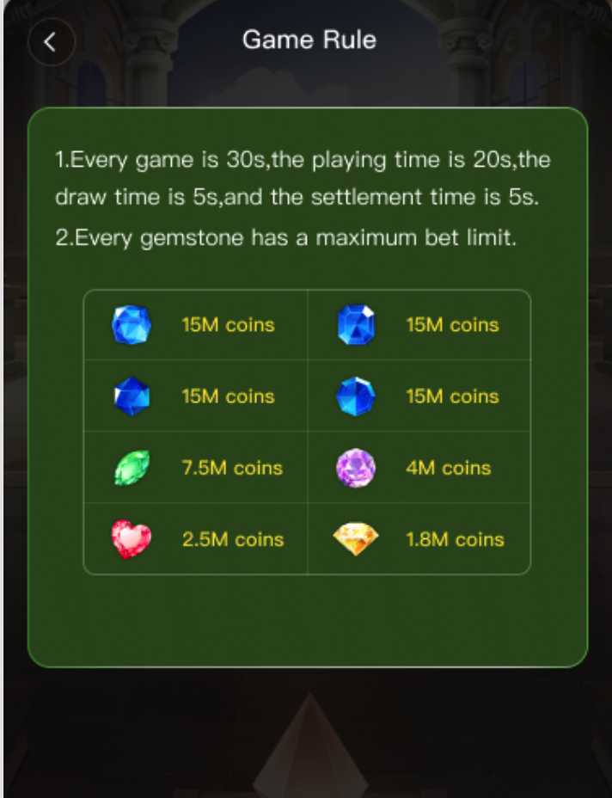

3.1.4.6 玩法名称
- HAPPY ROULETTE;

3.1.4.7 其他用户icon
- 鸭猪阶段时
  - 当其他用户进行鸭猪时，会显示从该icon处，飘出圆圈到对应区域；
- 无点击事件；

3.1.4.8 近四次开J结果
- 标题
  - Past Round；
- 内容
  - 最新的一个结果显示NEW标签；
- 交互
  - 无交互；
- 更新
  - 每轮开奖阶段后，实时更新；
- 排序
  - 从左到右依次为由新到老；
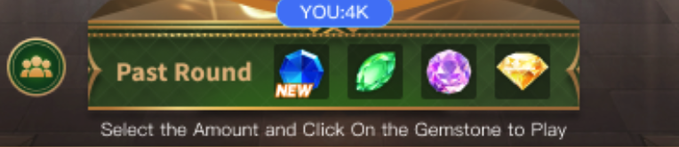

3.1.4.9 说明文案
- 内容
  - Select the Amount and Click On the Gemstone to Play;

3.1.4.10 多币余额显示
- 内容
  - 展示用户当前多币余额；
- 多币数值变更
  - 要求在鸭猪扣币、中J返币时，及时更新；
- 多币流水记录
  - 仅在鸭猪阶段确认鸭猪时，需要记录用户多币流水变更；
- 交互
  - 点击弹出充值浮层；
- 数值格式
  - 0显示0；
  - (0,1万) 全部显示，≥1000时，显示千分符；
  - [1万,1百万) 显示除以1,000后，保留2位小数，显示K单位;
  - [1百万,十亿) 显示除以1,000,000后，保留2位小数，显示M单位；
  - [十亿,﹢∞) 显示除以1,000,000,000后，保留2位小数，显示B单位；

3.1.4.11 圆圈
- 说明
  - 数值对应的单次鸭猪值；
- 内容
  - 100；
  - 1k；
  - 2k;
  - 5k；
  - 100k;
- 显示
  - 圆圈始终亮起显示即可；
  - 当前多币余额 ≥ 圆圈面值，则圆圈亮起显示；
  - 当前多币余额 < 圆圈面值，则圆圈置灰显示；
- 交互
  - 点击亮起状态的圆圈，可选中
    - 当存在亮起状态的圆圈时，默认选中第一个；
    - 点击已选中状态的圆圈时，不取消选中；
  - 点击置灰状态的圆圈，无法选中；
- 效果
  - 飘出动画
    - 当用户选中一个圆圈，点击鸭猪区进行鸭猪时，会播放一个该圆圈icon飘向对应区域的动画；
    - 每点击一次触发一次；
    - 若快速连点，则同时播放，无需打断前一个的动画播放；

3.1.5 鸭猪区
- 鸭猪阶段
  - 显示说明
    - 在该阶段，用户需要先点击选中圆圈，再点击轮盘中的宝石，进行鸭猪，需要立即扣除余额；
    - 每个宝石会标明当前平台所有用户鸭猪的金额，实时更新数值，阶段倒计时结束，显示最终的数值；
  - 此阶段点击鸭猪区，则视为根据选中的圆圈值进行鸭猪；
    - 鸭猪后，会对已鸭猪的宝石进行高亮显示，并且注明个人鸭猪金额；
    - 所有用户进行鸭猪后，均会播放圆圈分发动画，需要按照实际鸭猪情况，实时加载分发动画；
      - （个人鸭猪）从圆圈处分发；
      - （他人鸭猪）从其他用户icon处分发；
    - 注：押注动画和数值，最好可以做到先播圆圈分发动画，再立即更新数值；
- 开J阶段
  - 显示说明
    - 倒计时5秒期间，以跑马灯动画效果开J，倒计时结束后，停留在的宝石为中J宝石，对所有在该宝石鸭猪的玩家，按照设定值进行返奖；
  - 转盘速度
    - 跑马灯速度由慢到快然后减速慢慢停下；
    - 每轮动画的起点位置随机，终点中J宝石在开始摇奖前，已经根据3.1.8结果生成规则确定，根据起点、终点、摇奖时间（5秒）来计算转速函数；
  - 此时鸭猪区无交互；
- 结算阶段
  - 显示说明
    - 此阶段的鸭猪区被高层级的结果面板遮住无法操作；
    - 此时鸭猪区的数值仍然保留本场的鸭猪数值；
  - 此时鸭猪区无交互；

3.1.6 结果面板
- 显示时长&说明
  - 弹窗持续5秒后自动关闭，立即开启下一场鸭猪阶段；
- 内容
  - 面板顶部标题
    - 当轮参与且中J
      - You Win xx coins
    - 当轮参与且未中J
      - Better lucky next time
    - 当轮未参与
      - Not joined；
  - 面板列表部分
    - 列表标题
      - WINNER BOARD TOP3；
    - 列表内容
      - 空状态
        - 无用户No user；
      - 非空状态
        - 说明
          - 展示本局玩法返奖值前3名的用户；
          - 超过3人时，随机显示即可；
            - eg1：4人并列第一，则随机显示3人；eg2：有1人第一，1人第二，3人并列第三，则前两名正常显示，第三名随机显示一人；
        - 内容
          - 排名；
          - 头像；
          - 头像框；
          - 昵称；
          - 返奖值 + 多币icon；
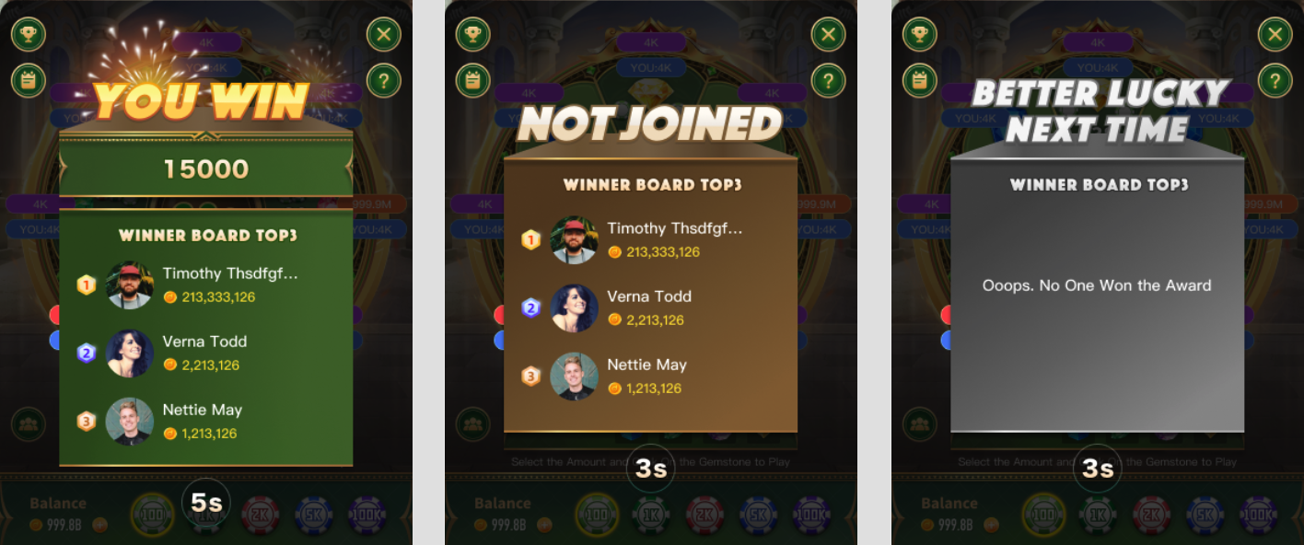

3.1.7 鸭猪规则
- 单次鸭猪金额
  - 100/1000/2000/5000/100,000；
- 可鸭猪阶段
  - 仅在鸭猪阶段可鸭猪，其他阶段均不可鸭猪；
- 鸭猪上限
  - 单个用户单局投注上限 80,000,000，超过用户无法鸭猪当局该玩法，并toast（原有）
  - 单个用户日亏损上限 800,000，超过用户无法鸭猪当日该玩法，并toast（原有），次日重置；
  - 单个鸭猪区鸭猪上限：同3.1.4.5 FAQ按钮中的表格，达到上限后，当局无法继续鸭猪该区域，并toast（原有）；
- 【限制鸭猪】日亏损上限
  - 非玩法白名单用户当日亏损金额>80万多币时，用户当日无法再进行鸭猪；
    - 亏损金额 = 当日该玩法消耗多币 - 当日该玩法返奖多币 ;
  - 玩法白名单用户不设置日亏算上限；

3.1.8 结果生成
- 前提
  - 阈值
    - 日盈利累计阈值
      - -700,000coins（负数即为最大亏损额度，可配置）;
    - 阈值刷新时间
      - 每个自然日0时（UTC）刷新阈值；
- 生成规则
  - 每轮转盘开始时
    - 若【日总投入 - 日总返奖 ≥ 累计阈值】时，
      - 95%概率按照该结果输出；
      - 5%概率用保险策略输出结果；
    - 若【日总投入 - 日总返奖 < 累计阈值】时，
      - 100%概率用保险策略输出结果；
  - 保险策略
    - 计算当前轮次【当轮所有宝石的总投入-每个宝石的预计总返奖】值，取最大的宝石开J；
      - 此时若存在多个宝石时，随机开出一个；

3.1.9 结算规则
- 中J用户，中J宝石对应倍数 × 该宝石的鸭猪数；

3.1.10 异常处理
- 【中途退出玩法】用户中途退出玩法，保留本次鸭猪情况，支持用户未打开玩法也可以结算，例如：A用户在玩法内鸭猪1000多币，中途退出玩法，本轮玩法结束后，若A中J，则自动发放多币到A的多币余额中；
- 【返回玩法拉取最新玩法状态】A用户在玩法内鸭猪1000多币，中途退出玩法重进，如果本轮还未结束（结算阶段结束），A依然看到本轮玩法的流程进行情况
  - 结算阶段前重新进入玩法，依然会显示结果；
  - 结算阶段中重新进入玩法，无需显示结果,但需要进行实际结算；

3.1.11 关联需求
- 【用户等级相关】玩法消耗多币，不统计在用户等级的消耗多币中；
- 【中奖消息】当用户在直播间参与玩法并中奖时，直播间触发中奖系统消息：
  - 内容
    - 恭喜！用户昵称+参与+玩法名称+赢得+N多币！一起来玩吧>>
    - Congratulations! 用户昵称 won N duoo coins in the game of HAPPY ROULETTE. Let's play now>>
  - 交互
    - 点击唤起玩法；
- 【中大奖消息】当存在用户一轮玩法押中获得多币数量 ≥10，000（数值可服务端配置）时，触发玩法中大奖消息：
  - 内容
    - 【用户昵称】获得【本轮获得多币数量】多币奖励，一起来玩欢乐转盘吧！>> %s won %s (多币icon) in Happy Roulette Join & win>>
    - 多币数量显示千分符；
  - 交互
    - 点击唤起玩法；
- 新增【多币流水类型】，多玩法同名不同ID
  - Game Consumption;
  - Game Bonus;

【P0】3.3 新增-币商

3.3.1 币商说明
- 币商业务即为：平台将多币直接售卖给有币商白名单权限的代理，代理再将多币【新的账户里的多币】售卖给用户，以实现用户的多币充值，以这种方式进行用户充值，可以避免支出三方平台的充值手续费；
  - 用户在币商处获得的多币，也视为用户充值；
  - 代理币商业务的多币（币商多币）和代理本身ID的多币（个人账户多币）不共用，但是可以进行如下操作，进行多币转换：
    - 支持币商代理将个人账户多币转移到币商多币账户中；
    - 币商也可以给自己的ID卖币；
- 规定每周一的00:00-00:30，平台不能发币
  - 不影响代理卖币；
  - 不影响处理中的发币；
- 当前预计可提现≥$100的代理币商，才能使用抵扣金额进行发币；
  - 规定本周的代理的币商业务存在抵扣金额>0时，代理下的主播禁止更换代理；

3.3.2 新增-管理后台-币商业务-代理白名单
- 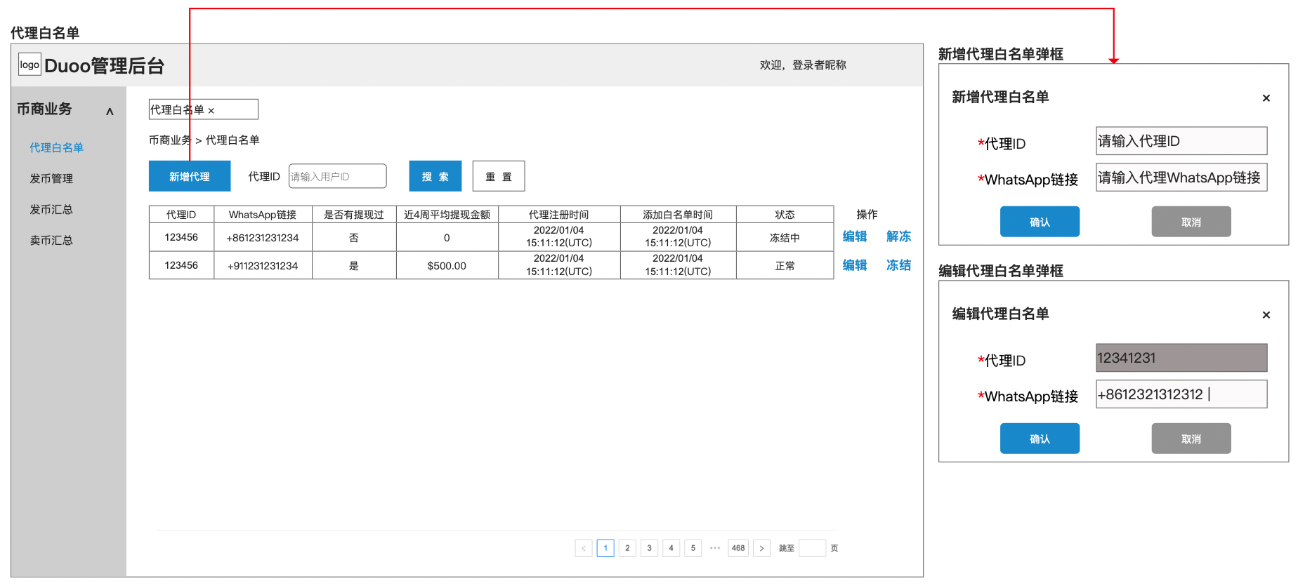
- 近4周提现金额
  - 前4个提现周期，该代理的可提现金额之和/提现周期，保留两位小数；
  - 可提现周期为0时，显示0或/；
- 白名单代理的币商状态&操作说明
  - 代理的币商身份分为两种状态：正常/冻结中
    - 【冻结中时】相当于平台暂时禁止该代理使用币商相关功能，包括：
      - 平台无法给代理发币；
      - 代理也无法进行卖币相关操作；
      - 代理的（币商业务）存币冻结；
      - 平台当前【发币-处理中】状态的多币直接处理为撤回；
      - 代理当前【卖币-处理中】状态的多币直接处理为撤回；
      - 不影响平台和该代理查看其历史币商相关数据；
      - 冻结中时，操作显示解冻，点击并二次确认成功后，变为正常状态；
    - 【正常时】，操作显示冻结，点击二次确认成功后，变为冻结中状态；
- 冻结/解冻代理时，触发一条系统消息
  - 正常 → 冻结
    - 标题：你的币商已被限制Your coin reseller has been restricted；
    - 内容：系统检测到你的账号存在风险，已经限制该账号币商使用，解封请联系官方管理员The system has detected that your account is at risk and has restricted the account’s coin reseller use. Please contact the official administrator to unblock it；
  - 冻结中 → 正常
    - 标题：币商限制已解除Coin reseller restrictions have been lifted；
    - 内容：你的币商功能已经可以正常使用Your coin reseller can be used normally；
- 新增代理白名单弹框-确认按钮判断
  - ID是否有代理身份？
    - 否toast：该ID非代理；
  - ID是否在代理白名单？
    - 是toast：已在白名单中；
  - 添加成功时，触发一条发给该ID的系统消息，
    - 标题：你已经成为平台币商You have become a Duoo coin reseller；
    - 内容：你已经被管理员添加成为平台币商，请联系管理员进行多币购买You have been added by the administrator as a Duoo coin reseller. Please contact the administrator to purchase coins.；

3.3.3 新增-管理后台-币商业务-发币管理
- 发币限制说明
  - 每周一 00：00点-00：30 结算时间无法发币；
  - 代理周预计可提现金额 <$100时，无法使用抵扣金额发币；
  - 抵扣金额 > 代理周预计可提现金额时，无法使用抵扣金额发币；
  - 代理被冻结中，无法发币；
- 发币处理中时间暂定为2分钟（可配置）;
- 发币时，需要判断
  - 填写数据格式是否满足要求
    - （ID）不满足，提示：非币商；
    - （金额&数量）不满足，提示：请输入非整数；
  - 当前是否在可发币时间段内
    - 否，提示：每周一 00：00-00：30 结算时间无法发币；
  - 代理是否被冻结
    - 是，提示：该代理被冻结，无法发币；
  - 填写的抵扣金额是否 > 代理预计可提现金额
    - 是，提示：该代理当前预计可提现金额不足；
  - 代理预计可提现金额是否 ≥ $100
    - 否，提示：代理预计可提现金额不足；
- 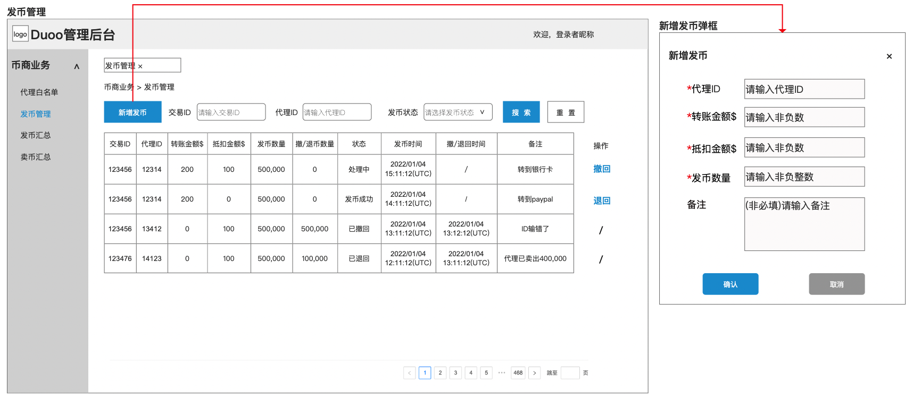

3.3.4 新增-管理后台-币商业务-发币汇总
- 日发币-成功、发币-退回均为0也生成一条；
- 仅统计发币-成功和发币-退回状态下的数据，不统计发币-处理中和发币-已撤回的发币交易；
- 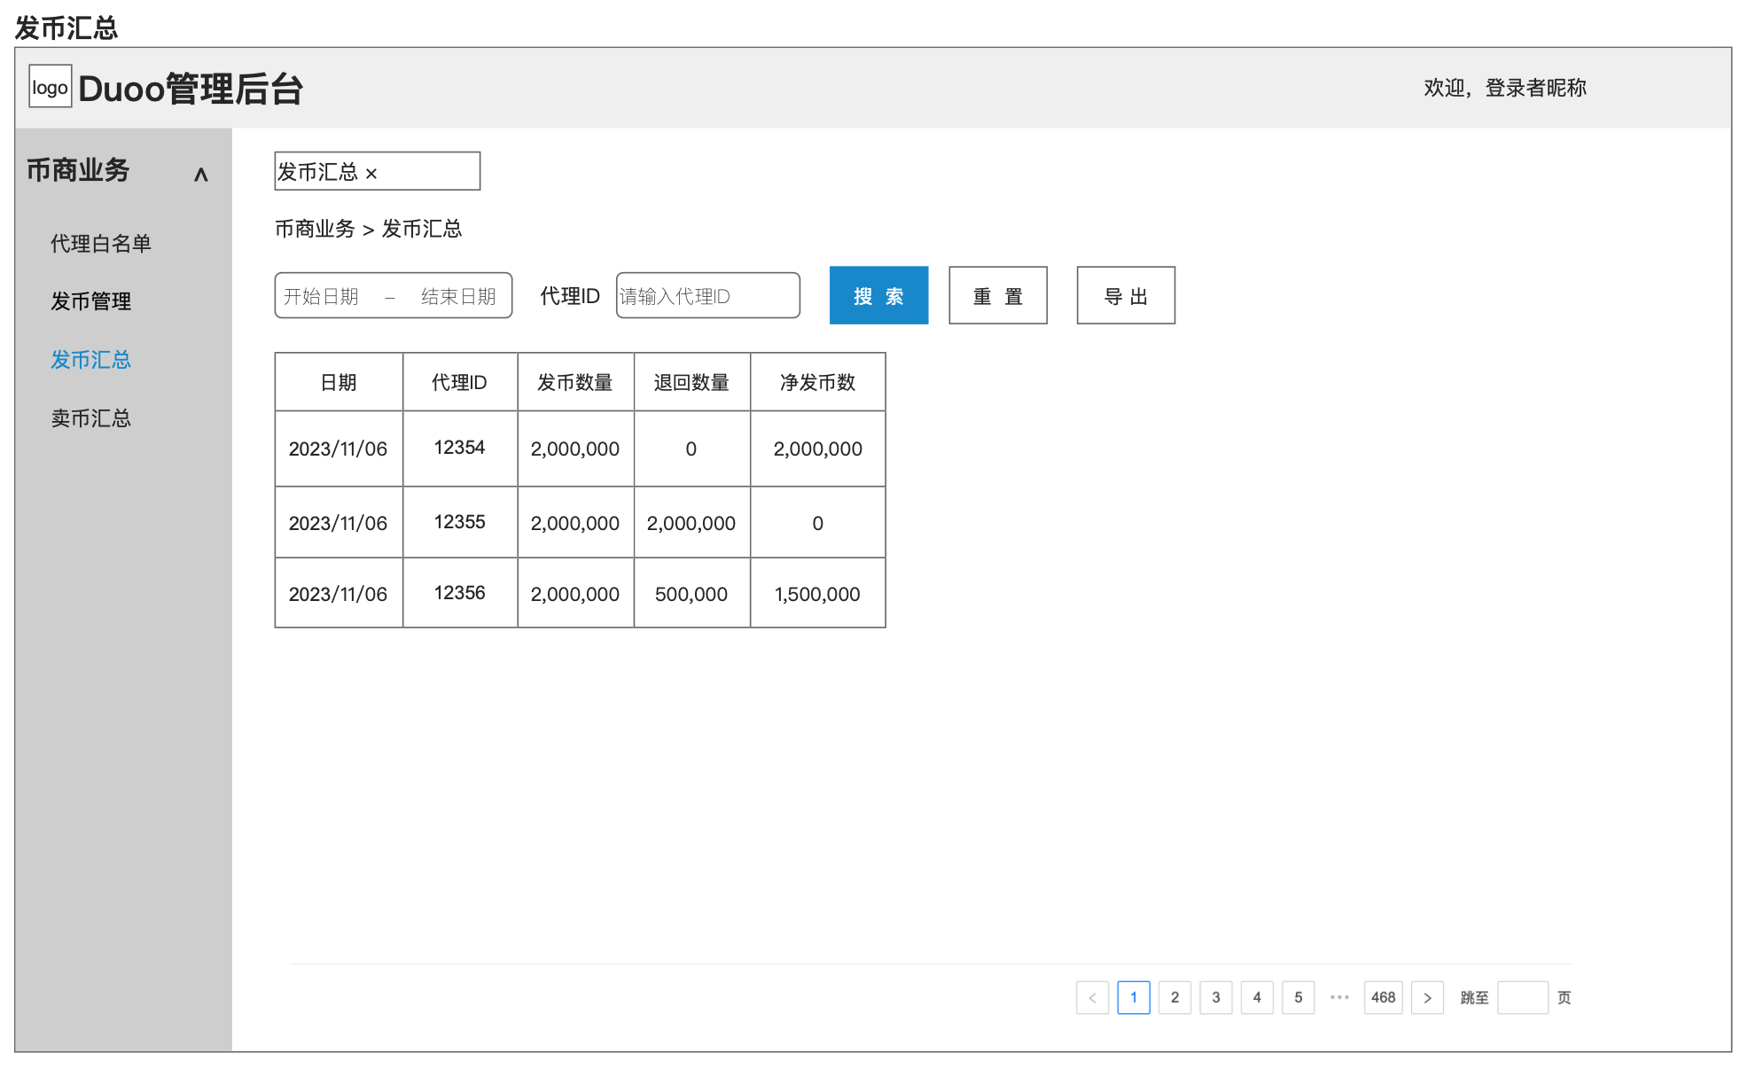

3.3.5 新增-管理后台-币商业务-卖币汇总
- 日卖币-成功、卖币-退回均为0也生成一条；
- 仅统计布卖币-成功和卖币-退回状态下的数据，不统计卖币-处理中和卖币-已撤回的卖币交易；
- 卖币人数，即统计代理当日卖币-成功和卖币-失败的用户数，去重；
- 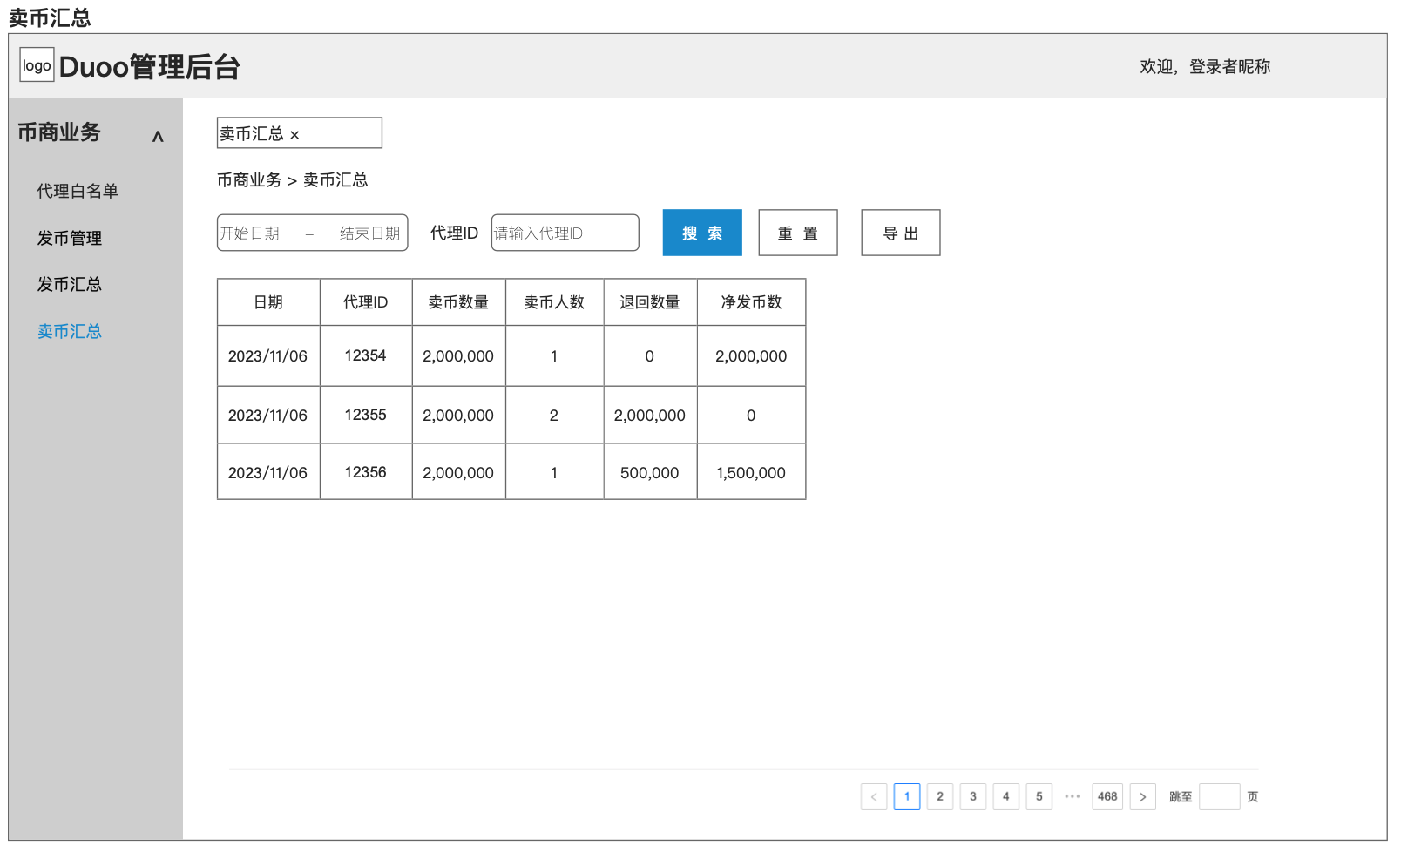

3.3.6 调整-管理后台-代理业务-代理结算周报
- 周结算金额 = 原 - 币商抵扣金额$;
  - 币商抵扣金额$，即代理在该结算周期，发币-发币成功交易下的所有抵扣金额之和；
- 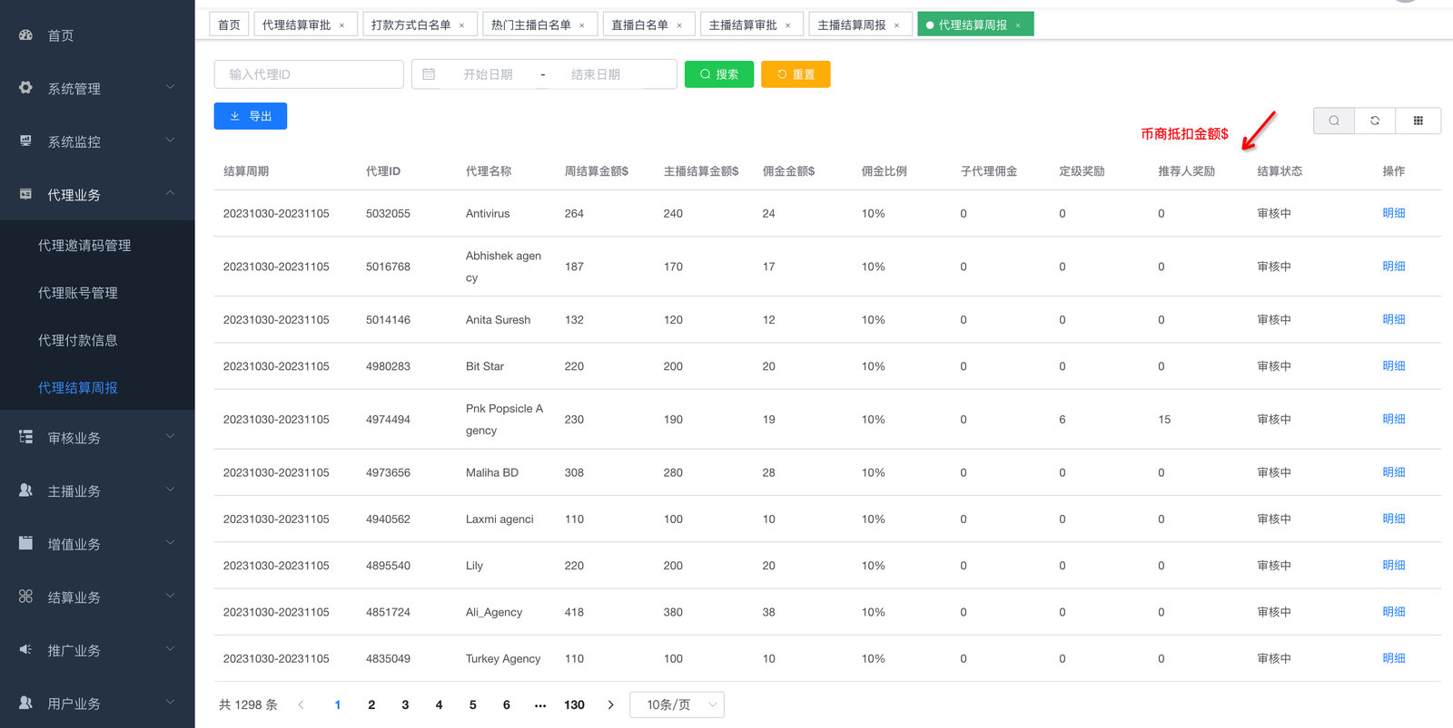

3.3.7 调整-管理后台-结算业务-代理结算审批
- 代理每周最终结算金额 = 原周结算金额-本周记录的（交易成功的）抵扣金额；
  - 代理每周最终结算金额可为负数、0、正数；
  - 当结算金额为负数或0时，前端无需展示同意和拒绝按钮；
- 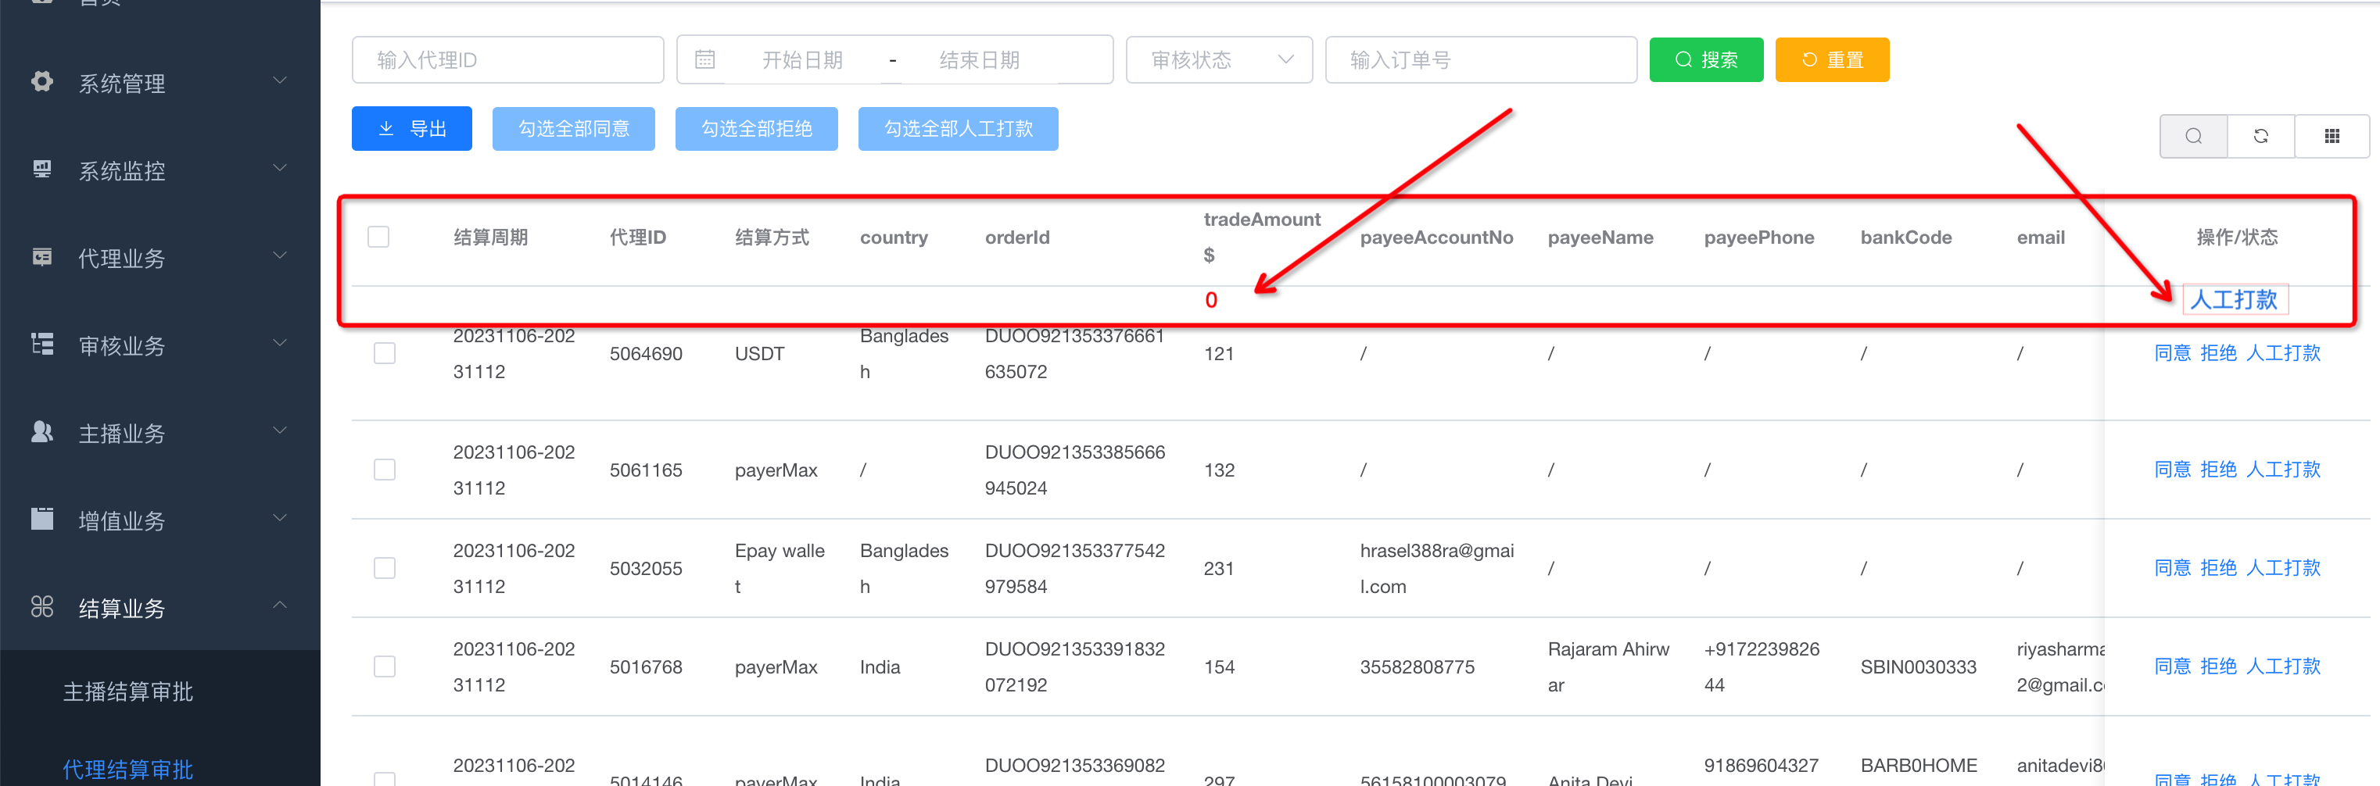

3.3.8 新增-代理后台-币商业务-卖币管理
- 代理每一次执行【退币 take back】操作时，触发一条钉钉群告警；
  - 告警内容：
    - {"代理退币告警":"今日累计卖币[N]今日累计退币[N]本次退币用户ID[5000123]退币数[380900]"}
  - 注：代理操作【撤回withdraw】时，无需告警；
- 【前端处理】卖币操作状态为处理中时，更新时间显示【/】；
- 卖币时（点击卖币弹框的确定按钮），需要判断
  - 代理是否被冻结
    - 是，提示：你已经被Duoo管理员冻结；You've been frozen by the Duoo administrator
  - ID是否为用户ID
    - 否，提示：请输入正确的用户ID； Please enter the correct user ID
  - 卖币金额是否大于代理可卖币余额
    - 是，提示：可卖多币数量不足；Not enough coins available for sale
- 撤回时，需要判断
  - 当前是否处于处理中状态
    - 否，提示：售卖已经成功，无法撤回The coin sale has been successful and cannot be withdrawn
  - 当前是否已经撤回了本次交易
    - 是，提示：交易已经撤回，勿重复操作；Transaction withdrawn，do not repeat the operation
- 多币转换（个人多币→币商多币）时，需要判断
  - 转化金额是否 ≥ 个人多币余额
    - 否，提示：可转化多币数量不足；Not enough coins available for exchange
- 通用失败默认文案
  - 请求失败请稍后再试；Request failed Please try again later
- 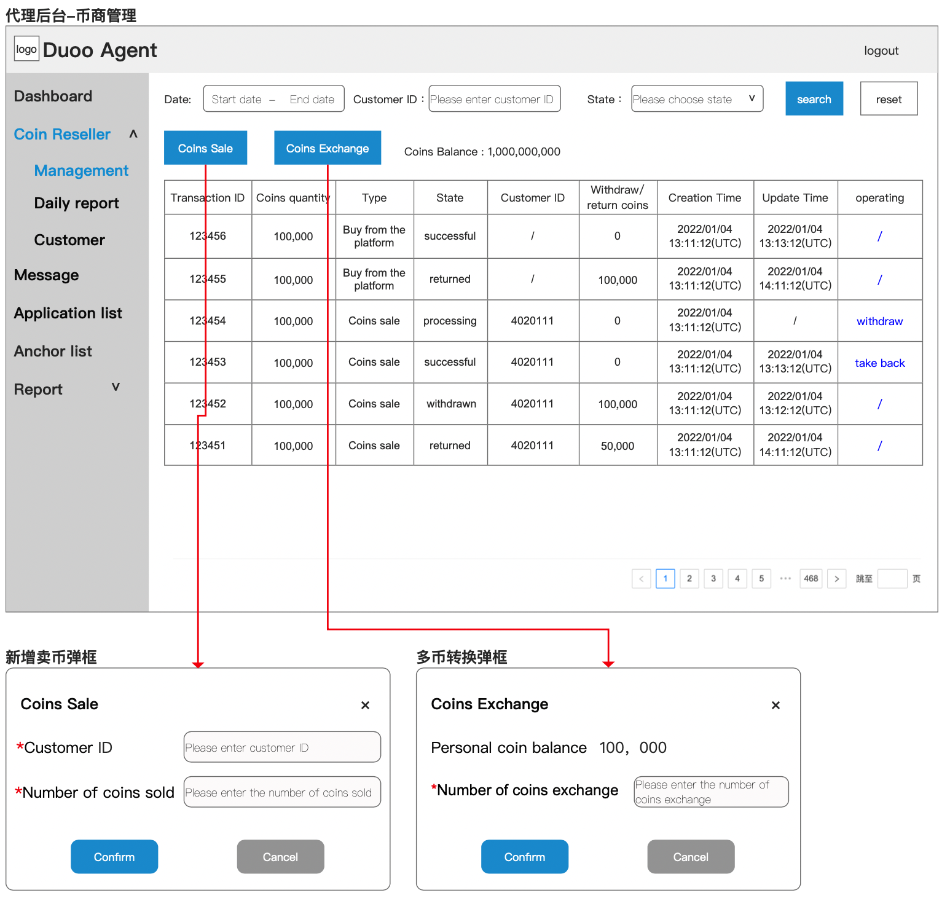

3.3.9 新增-代理后台-币商业务-卖币日报
- 说明
  - 卖币日报，是指一个代理每日销售/退回/净销售给所有用户的多币数汇总；
  - 代理卖币的【处理中 & 已撤回】状态的交易部分不统计；
- 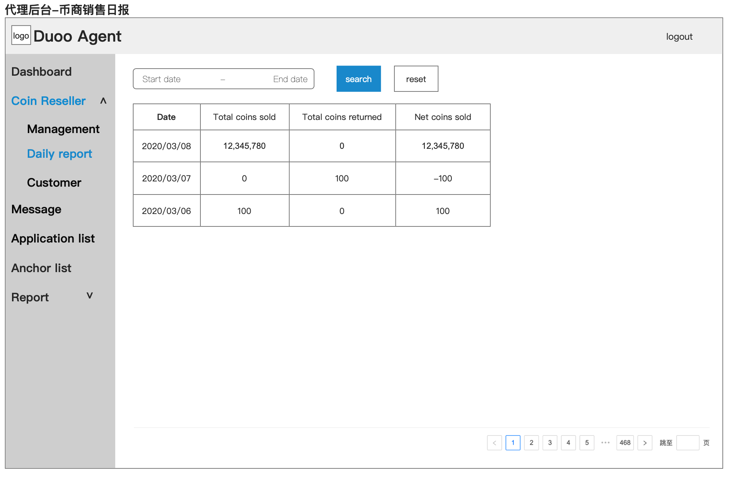

3.3.10 新增-代理后台-币商业务-卖币用户
- 说明
  - 卖币用户/币商客户，是指一个代理累计销售/退回/净销售给哪些用户多少多币；
  - 代理卖币的【处理中 & 已撤回】状态的交易部分不统计；
- 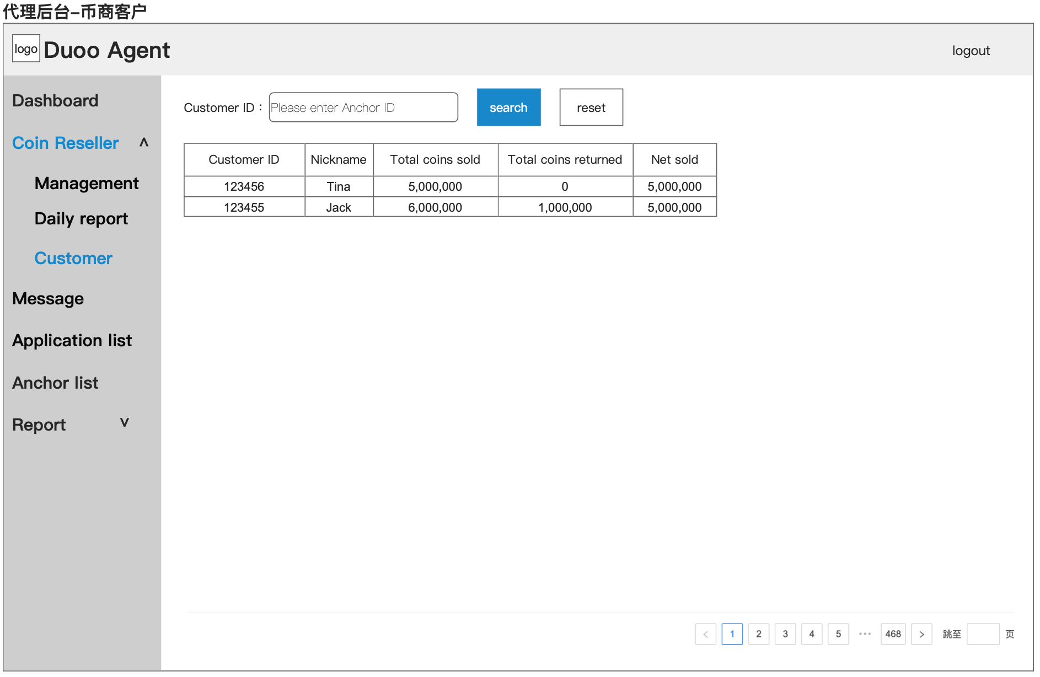

3.3.11 调整-代理后台-报表-周结算报表
- 说明
  - 有币商身份的代理，在该报表中，增加一个【Deductible amount】;
  - 没有代理身份，该字段隐藏不展示；
- 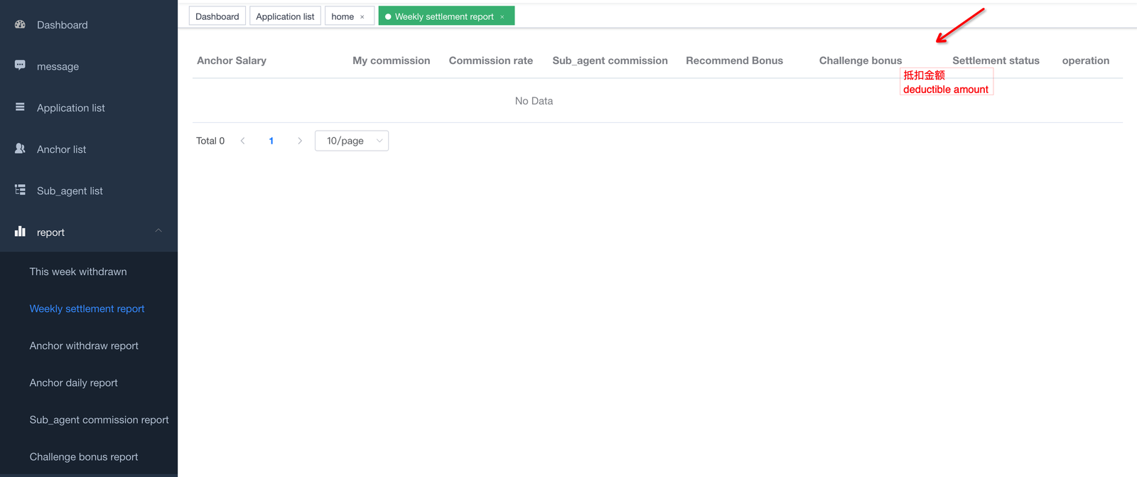

3.3.12 新增-联系币商
UI地址

3.3.12.1 入口
- 位置
  - 充值页；
- 显示权限
  - 仅印度地区IP 且 充值过的用户显示；
  - 仅非审核版本显示；
- 交互
  - 点击跳转币商列表页；

3.3.12.2 币商列表
- 内容
  - 代理列表
    - 空状态
      - 固定样式No data；
    - 非空状态
      - 代理头像；
      - 代理名称；
      - 代理国家；
      - 联系按钮
        - 点击跳转whatsapp并进入与该联系方式的聊天页面；
  - 官方客服
    - Official Customer Service;
    - 联系按钮
      - 点击跳转官方的whatsapp - 服务端配置;
      - +44 7834269957
- 代理列表排序
  - 历史总【卖币成功】金额由高到低；
  - 相同则随机排序；
- 加载
  - 全部加载；
- 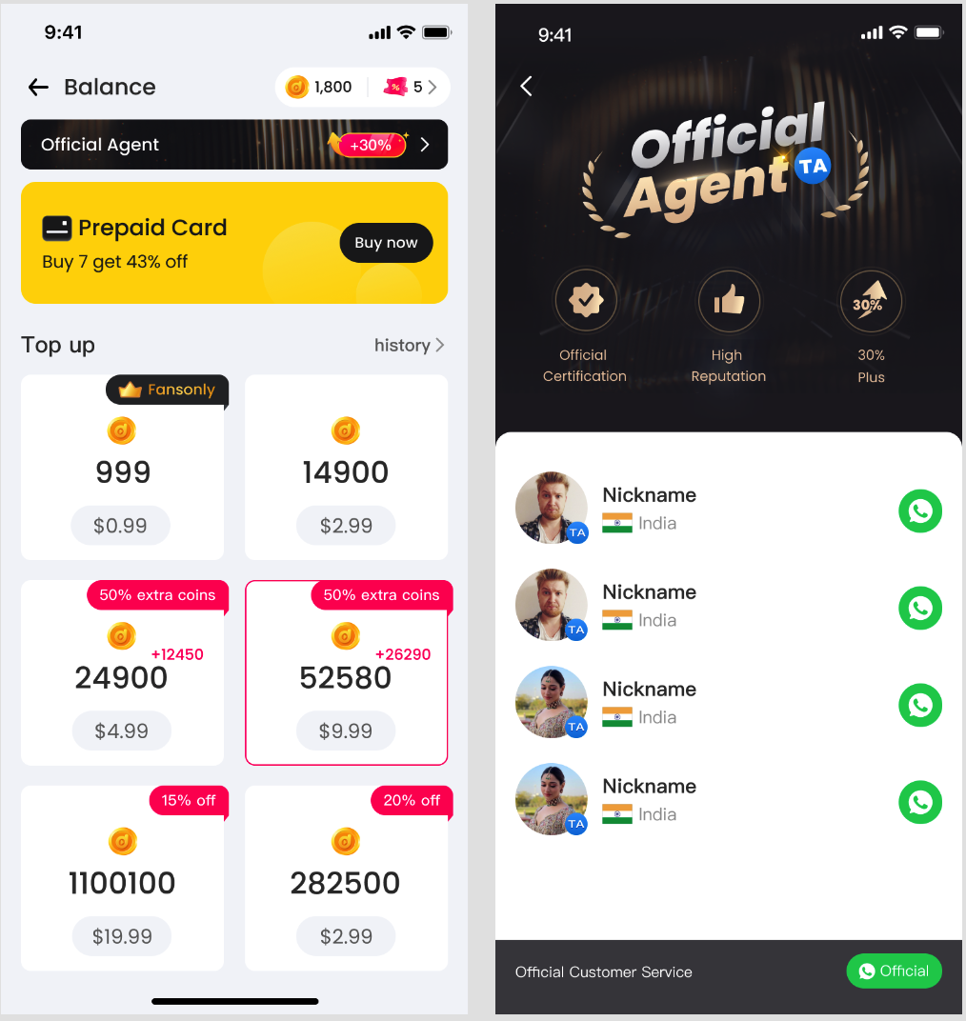

3.3.13 币商关联需求调整
- 【2期】首充奖励翻倍/首充额外奖励50%
  - 通过代理充值不触发；
- 【3期-12月15日补充】用户等级
  - 多币消耗流水类型【27代理卖币退还】&【28个人兑换】不增加用户的用户等级统计，且不参与用户多币消耗榜统计；
- 【4期】天降红包
  - 首次充值（谷歌充值或代理充值），在非约聊多币余额不足的时候，不再触发天降红包；
- 【4期】未充值用户8条私信消息限制
  - 首次充值（谷歌充值或代理充值），该限制解除；
- 【5期】优惠券
  - 代理充值，是无法使用优惠券的；
- 【6期】自动搭讪触发
  - 首次充值（谷歌充值或代理充值），也会按照原充值用户的触发自动搭讪条件进行触发；
    - 用户首充当日
      - 充值完成60s ：3搭讪数；
      - 充值完成240s ：3搭讪数；
    - 历史充值过的用户
      - 每日启动后的60s：3个搭讪数；
      - 每日启动后的120s：3个搭讪数；
      - 每日启动后的180s：3个搭讪数；
      - 每日启动后的240s：3个搭讪数；
      - 每日启动后的300s：3个搭讪数；
      - 每日启动后的360s：3个搭讪数；
- 【8期】充值礼物
  - 首次充值（谷歌充值或代理充值）后，用户即可以送出充值礼物；
- 【8期】促销开通FO弹框
  - 未开通过FO的用户，首次充值（谷歌充值或代理充值）后，自动弹出FO促销弹窗；
- 【11期】多币流水记录
  - 用户通过代理充值得币相关 - 名字与原充值退款相同，但用新的多币流水ID；
    - 【充值】C
    - 【退款】D
- 【12期】骰子 - 摇骰子机会
  - 首次充值（谷歌充值或代理充值）后，赠送1次；
  - 首次充值（谷歌充值或代理充值 = 成为付费用户）后，接下来每日登录时赠送3次；
- 【14期】充值卡
  - 代理充值，是无法使用充值卡的；
- 【15期】主播邀请用户充值活动
  - 通过代理充值，同样参与用户活动充值金额&主播得奖励统计；
    - 计算 = 用户通过代理充值金币 / 1.06 / 4900 × 7000 × 0.03 = （取整）用户通过代理充值金币 / 24.73；
- 【18期】周充值多币任务
  - 通过代理充值，不参与用户周充值多币任务次数统计；
- 【19期】充值多币赠送速配卡
  - 通过代理充值，不额外赠送速配卡；
- 【24期】在线付费用户列表
  - 首次充值（谷歌充值或代理充值），即视为付费用户；
- 【27期】年终庆典活动
  - 单次通过币商充值≥14900多币 算作活动首充；

【P0】3.5 新增-广告注册用户七日签到

3.5.1 7日签到说明
- 【12月20日改】第一期仅【广告推广来的用户】，可以触发7日签到功能，通过每日免费赠送100多币和2张速配卡，判断其付费转化效果；

3.5.2 7日签到弹框自动触发
- 广告下载并注册成功的用户，每日登录且未签到时，
  - （注册的当日及后6日）自动弹出新用户7日签到弹框；
  - （注册时长＞7天）不再弹出弹框；

3.5.3 7日签到入口
- 显示条件
  - 注册的当日及后6日；
- 显示位置
  - 速配页顶部；
- 交互
  - 点击弹出7日签到弹框；

3.5.4 7日签到弹框内容
- 标题
  - 【12月20日改】Sign in seven days bonus；
- 内容
  - 时间
    - 1st day；
    - 2nd day；
    - 3rd day；
    - 4th day；
    - 5th day；
    - 6th day；
    - 7th day；
  - 多币icon；
  - 多币数量
    - 服务端配置，暂定7日均为100/日；
  - 【12月20日改】速配卡数量
    - 服务端配置，暂定7日均为2张/日，有效期为2天；
  - 状态
    - 当日描边；
    - 签到状态
      - 当日已签到；
      - 当日未签到；
  - 签到按钮Sign in
    - 状态
      - 已签到：按钮置灰；
      - 【12月21日调整】未签到：按钮亮起，点击即签到成功，关闭签到弹框，弹出引导使用多币弹框；
        - 若由于某些原因导致签到失败，toast提示Failed sign-in；
        - 跨天说明
          - 原则：当日仅签当日，领取当日的奖励，过期不能再签到；
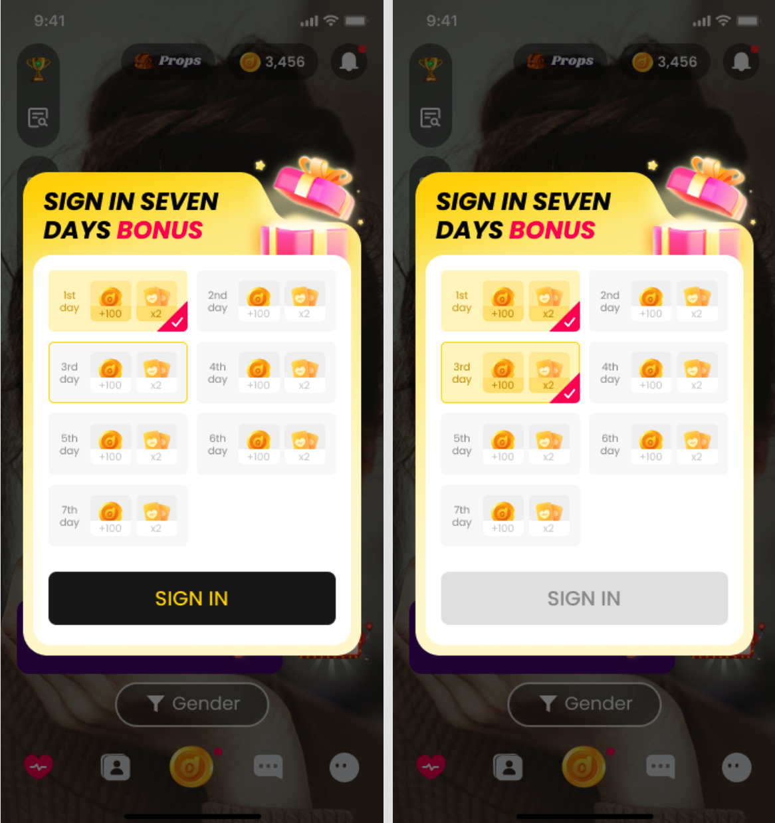
  - 【12月21日新增】引导使用多币弹框
    - 关闭icon：点击关闭弹框；
    - 内容
      - Now you can watch a live stream or play a game
    - 按钮
      - Watch live：点击随机进入一个正在开播的直播间
        - 若此时无开播直播间，关闭弹框并toast：No live stream now.
        - 若此时有开播的直播间，但用户均被房主拉黑，则关闭弹框并toast：No live stream now.
      - Play game：点击关闭弹框，唤起Teen Patti
        - 若此时teenpatti游戏入口处于关闭状态，则toast提示：Function is under maintenance；
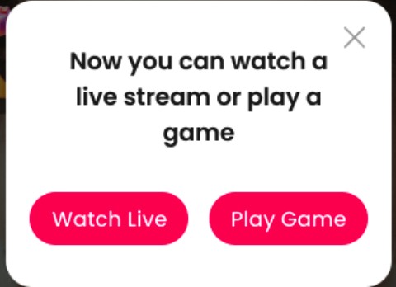

3.5.5 关联需求
- 新增多币流水类型
  - 新用户签到New Users Check In；

【P1】3.5.6 数据需求-Firebase
- 所有约聊按钮的点击事件
  - 说明：每个用户仅需要记录一次，用于判断用户是否点击过约聊；
- 累计签到3日；
- 累计签到7日；
- 直播间发送了1条公聊；
- teen patti下注了1次；
- 注册当日速配次数达到4次；
- 送礼1次；

【P0】3.6 调整-玩法入口

3.6.1 速配页
- 【原】速配页的3个玩法入口，均以动画的形式展示，可手动切换/每5s自动切换；
- 【新】删除速配页原有的玩法入口，增加一个玩法icon，点击弹出玩法浮层，
  - 浮层显示3个玩法入口
    - 浮层标题：Game Select；
    - 顺序：Teen Patti → Number 28 → Happy Roulette；
  - 该icon入口需要服务端做控制显示开关；

3.6.2 直播间
- 【原】个人&派对直播间的3个玩法入口，均以动画的形式展示，可手动切换/每5s自动切换；
- 【新】
  - 原玩法展示位置仅显示Teen Patti动画入口；
    - 该入口需要服务端做控制显示开关；
  - 新增一个玩法icon，点击弹出玩法浮层，
    - 浮层显示3个玩法入口
      - 浮层标题：Game Select；
      - 顺序：Teen Patti → Number 28 → Happy Roulette；
    - 该icon入口需要服务端做控制显示开关；

四、数据需求

4.1 直播相关数据
- 直播间公聊
  - 身份需要区分 房主/非房主；
  - 数据需要记录 人数 和 条数；
- 约聊带走数据
  - 点击约聊按钮人数 & 次数；

✅五、紧急需求-1207

✅5.1 调整-玩法排行榜显示&统计规则
- 【原】
  - 显示用户返奖数；
  - 根据用户返奖值由高到低排序；
- 【新】
  - 显示用户日盈利轮次的累计的【返奖值-投入值】；
  - 根据用户日盈利轮次的累计的【返奖值-投入值】进行由高到低排序；

✅5.2 增加主播邀请用户活动绑定关系
主播ID | 用户ID
4637266 | 5046634
4633476 | 5263743
4633476 | 5046632
4655765 | 5046755

✅六、紧急需求-1210

6.1 调整-魅力等级H5-主播速配收益
- 【改动1】Match Call字段
- 魅力等级 | - 原收益 | - 新收益
- New | - 190💎 | - 100💎
- Plain | - 50💎 | - 50💎
- Bronze | - 150💎 | - 60💎
- Silver | - 170💎 | - 70💎
- Gold | - 190💎 | - 70💎
- Crown | - 240💎 | - 70💎

- 【改动2】将页面的Plaid 都改为 Plain；

6.2 调整-新用户注册赠送道具
- 【原】8张速配卡，0 张约聊卡；
- 【新】4张速配卡，1 张约聊卡；

✅七、紧急需求-1211

7.1 调整-直播时长日任务
- 【原】直播时长日任务：直播时长达到1小时奖励7000钻石，2小时再奖励7000钻石；
- 【新】直播时长日任务：直播时长达到1小时奖励7000钻石，2小时不再奖励；

7.2 新增-新主播日任务-速配转约聊次数
- 速配转约聊次数定义：速配时长>0 且 约聊时长>0的电话，记为1次；
- 任务要求
  - 日速配转约聊次数达到6次，奖励3500钻石Match to Private Call number reach 6 ；
  - 日速配转约聊次数达到12次，奖励7000钻石Match to Private Call number reach 12 ；

7.3 新增-非新主播日任务-速配转约聊次数
- 说明
  - 原主播注册时长达30日后，无法做新主播日任务，仅限于坐等时长的3个任务，新增的速配转约聊次数任务不受影响，即：
    - （注册时长≤30日的非新合格主播）
      - 可以做坐等任务和速配转约聊次数任务；
    - （注册时长>30日的非新合格主播）
      - 仅可以做速配转约聊次数任务；
- 任务要求
  - 日速配转约聊次数达到6次，奖励3500钻石Match to Private Call number reach 6 ；
  - 日速配转约聊次数达到12次，奖励7000钻石Match to Private Call number reach 12 ；

✅【P0】八、紧急版本需求-1212

8.1 新增-三方支付
- 说明
  - 【适用用户】仅针对印度IP的用户，增加一种新的支付方式Paytm；
  - 【功能控制开关】服务端控制
    - 由于三方支付方式的不稳定性，故是否显示该支付方式由服务端开关控制，当服务端关闭三方支付时，用户无需再选择支付方式，即与原有的支付流程相同；
- 场景
  - 充值页充值
    - 无充值卡或优惠券
      - 点击FO/多币档位，印度IP直接弹出充值方式选择浮层；
    - 有充值卡或优惠券
      - 先弹出充值确认浮层，点击Pay时，印度IP直接弹出充值方式选择浮层；
  - 充值浮层充值
    - 同a;
  - 购买充值卡
    - 点击Buy now ，印度IP直接弹出充值方式选择浮层；
  - 购买FO
    - 点击Winter Sale，印度IP直接弹出充值方式选择浮层；
- 充值方式选择浮层
  - 标题Payment method；
  - 支付方式单选
    - Google Pay（Logo+文案）
      - 每次打开默认选中；
    - Paytm（Logo+文案）
  - Pay按钮
    - 点击唤起谷歌充值/Paytm充值流程；
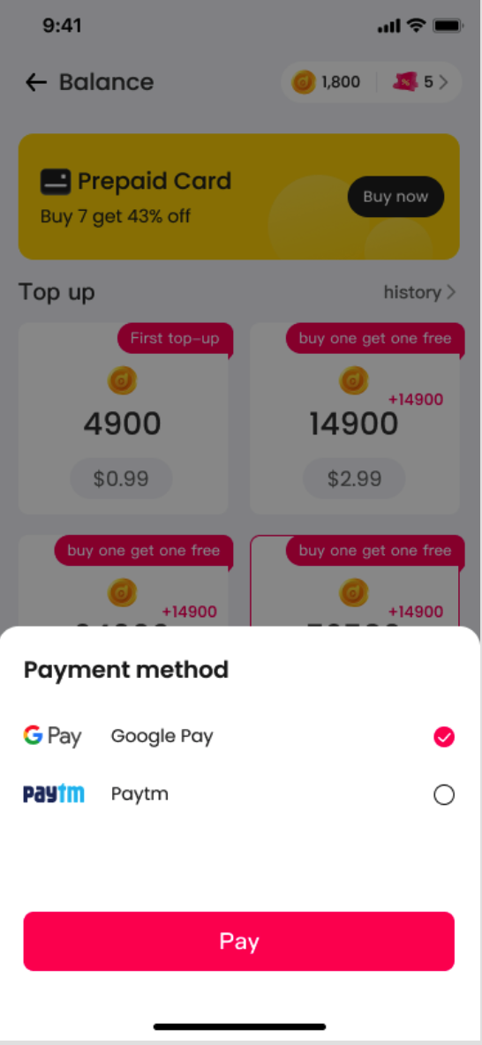

✅九、紧急需求-1212

9.1 调整-充值多币赠送速配卡张数
- 【原】6张/次；
- 【新】10张/次；

✅十、紧急需求-1215

10.1 调整-用户等级
- 【原】
  - 用户等级升级的时间统计范围为【近七日-前六日固定+当日实时】；
  - 用户等级保级的时间统计范围为【前六日】；
- 【新】
  - 用户等级升级的时间统计范围不变，依然为【近七日-前六日固定+当日实时】；
  - 用户等级保级的时间统计范围为【前三十日】；

10.2 调整-主播速配收益
- 调整内容
魅力等级 | 原收益 | 新收益
New | 100💎 | 100💎
Plain | 50💎 | 50💎
Bronze | 60💎 | 60💎
Silver | 70💎 | 100💎
Gold | 70💎 | 140💎
Crown | 70💎 | 140💎
- 对应魅力等级H5调整；

✅十一、紧急需求-1218

【版本】11.1 调整-主播邀请用户充值奖励
- 【原】10%；
- 【新】3%；
  - 谷歌&paytm充值
    - 计算 = 谷歌/paytm实际充值对应美金金额 × 7000 × 0.03 = 实际充值美金金额 × 210；
  - 币商充值 - 随版本改动上线
    - 通过代理充值，同样参与用户活动充值金额&主播得奖励统计；
      - 计算 = 用户通过代理充值金币 / 1.06 / 4900 × 7000 × 0.03 = （取整）用户通过代理充值金币 / 24.73；

✅11.2 调整-主播做非新主播日任务&新主播日任务权限
 | 新主播  坐等日任务 | 新主播  非坐等日任务 | 非新主播  坐等日任务 | - 非新主播  非坐等日任务
二审拒绝主播 | × | - × | × | ×
不合格主播 | × | × | × | ×
淘汰主播 | × | × | × | ×
违规主播 | × | × | × | ×
速配黑名单主播 | ×（新） | ×（新） | ×（新） | ×（新）
成为主播时长≤30天的新人 | ✅ | - ✅ | / | /
成为主播时长>30天的新人 | ✅（新） | ✅ | / | /
成为主播时长≤30天的素人 | / | / | - ×（新） | ✅
成为主播时长>30天的素人 | / | / | × | ✅
成为主播时长≤30天的青铜 | / | / | ×（新） | ✅
成为主播时长>30天的青铜 | / | / | × | ✅
成为主播时长≤30天的白银 | / | / | - ✅ | ✅
成为主播时长>30天的白银 | / | / | - ✅（新） | ✅
成为主播时长≤30天的黄金 | / | / | ✅ | ✅
成为主播时长>30天的黄金 | / | / | ✅（新） | ✅
成为主播时长≤30天的皇冠 | / | / | ✅ | ✅
成为主播时长>30天的皇冠 | / | / | ✅（新） | ✅

主播非直播日任务权限说明240103
 | - 新主播  - 坐等日任务 | - 新主播  - 非坐等日任务  - 速配&约聊 | - 非新主播  - 坐等日任务 | - 非新主播  - 非坐等日任务  - 速转约次数
- 二审拒绝主播 | - × | - × | - × | - ×
- 不合格主播 | - × | - × | - × | - ×
- 淘汰主播 | - × | - × | - × | - ×
- 违规主播 | - × | - × | - × | - ×
- 速配黑名单主播 | - × | - × | - × | - ×
- 新人 | - ✅ | - ✅ | - / | - /
- 素人 | - / | - / | - × | - ✅
- 青铜 | - / | - / | - × | - ✅
- 白银 | - / | - / | - ✅ | - ✅
- 黄金 | - / | - / | - ✅ | - ✅
- 皇冠 | - / | - / | - ✅ | - ✅

✅11.3 调整-主播做非新主播周任务权限
- 【原】二审拒绝主播/不合格主播/违规主播/淘汰主播 不可做非新主播周任务；
- 【新】二审拒绝主播/不合格主播/违规主播/淘汰主播/速配黑名单主播 不可做非新主播周任务；

【非H5部分跟版本】11.4 调整-主播魅力等级判定方式

11.4.1 魅力等级判定方式调整
- 【原】由【管理后台-自定义魅力等级】&【本周-信用分】决定【下一周魅力等级】；
  - 【新】
    - 由【管理后台-自定义魅力等级】&【本周平均约聊时长】决定【下一周魅力等级】，即移除了信用分决定魅力等级的概念；
    - 本周平均约聊时长 = 本周总约聊时长 / 本周总有效约聊次数；
      - 本周总约聊时长说明：本周所有有效约聊的约聊总时长；
        - 有效约聊：>15s约聊记为有效约聊；
      - 本周总有效约聊次数：本周所有约聊时长>15s的约聊次数；
    - 周平均约聊时长对应魅力等级
Charm | Weekly Average Call Duration
Plain | < 60s
Bronze | 60s ~ 89s
Silver | - 90s ~ 119s
Gold | 120s ~ 149s
Crown | ≥ 150s

11.4.2 魅力等级H5调整
- 等级表格部分-有变动
 | - Last Week | - This Week
- Charm Level | - New | - Gold
- Total Call Duration | - 1200s | - 5000s
- Private Call | - 10 | - 10
- Average Call Duration | - 120s | - 500s
- 说明文案部分 -有变动但简化了
- *Note:1.This week charm level is determined by the Average Call Duration in the last week.
2.A private call needs to last longer than 15 seconds.
- *Update Time:Each Monday 00:00 UTC+0.
- 等级对应要求&权益表格部分 -删除了原有的首位表格，又在首位增加了第一个表格

- Charm | - Weekly Average Call Duration
- Plain | - < 60s
- Bronze | - 60s ~ 89s
- Silver | - 90s ~ 119s
- Gold | - 120s ~ 149s
- Crown | - ≥ 150s

- Charm | - Match Call | - Private Call/Min
- New | - 100💎 | - 700💎
- Plain | - 50💎 | - 500💎
- Bronze | - 60💎 | - 700💎
- Silver | - 100💎 | - 800💎
- Gold | - 140💎 | - 900💎
- Crown | - 140💎 | - 950💎

- Charm | - Non-Live Gift Ratio | - Live Gift Ratio
- New | - 40% | - 40%
- Plain | - 35% | - 40%
- Bronze | - 40% | - 40%
- Silver | - 40% | - 40%
- Gold | - 45% | - 40%
- Crown | - 45% | - 40%

- 表格说明部分-有改动
*Note:If user use a private call card (the logo will show up on the top right corner) to start this call, you will receive 180 diamonds during this minute and next minute diamonds will depend on your charm level.
If you received the first paid private call of the day from a loyal fan, then you will receive 2% diamond bonus based on the payment amount.

11.4.3 其他关联调整

11.4.3.1 非新主播周任务 - 信用分任务
- 【原】不同魅力等级有不同的信用分任务；
- 【新】下线信用分任务；

【12月20日不改了】11.4.3.2 信用分排行榜相关
- 【原】
  - 信用分排行榜分为：所有主播/新主播/老粉信用分；
  - 所有主播信用分排行榜每日有奖励；
- 【新】隐藏上述所有信用分排行榜及奖励；

【12月20日不改了】11.4.3.3 约聊页面-主播端
- 【原】显示预计可获得信用分、约聊、亲密度；
- 【新】显示预计可获得信用分（隐藏）、约聊、亲密度；
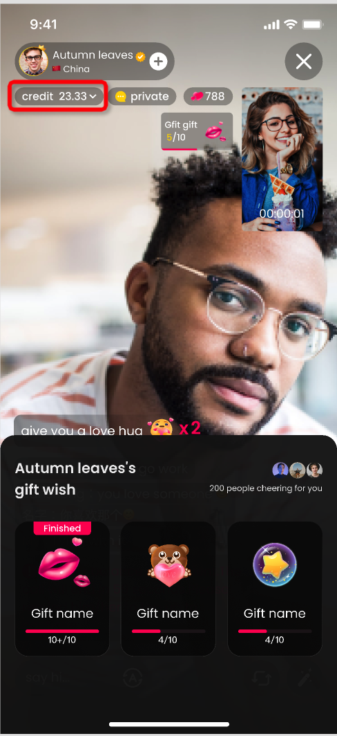

【12月20日不改了】11.4.3.4 约聊结束浮层-主播端
- 【原】
  - （非约聊带走）包括约聊时长、约聊钻石收入、约聊获得信用分、确认按钮部分；
  - （约聊带走）包括约聊时长、约聊钻石收入、约聊获得信用分、结束直播按钮、返回直播间按钮部分；
- 【新】隐藏约聊信用分部分
  - （非约聊带走）包括约聊时长、约聊钻石收入、约聊获得信用分（隐藏）、确认按钮部分；
  - （约聊带走）包括约聊时长、约聊钻石收入、约聊获得信用分（隐藏）、结束直播按钮、返回直播间按钮部分；
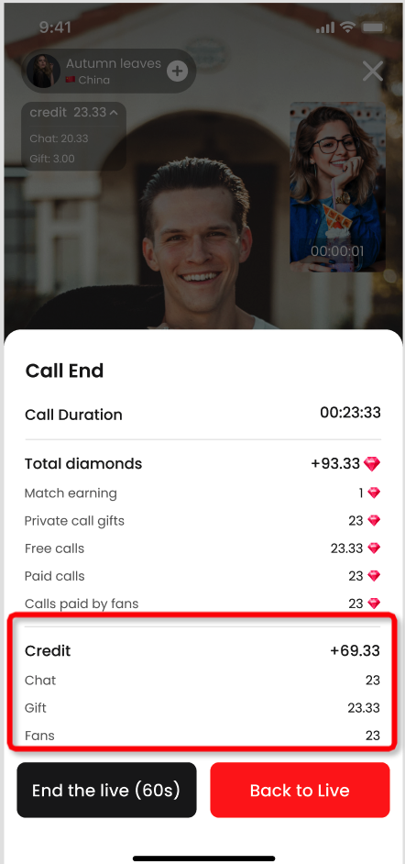

11.4.3.5 工作台面板调整
- 【原】
  - （标题）Private call;
  - （内容）显示约聊平均时长、约聊最大时长；
- 【新】
  - （标题）This Week Private Call;
  - （内容）显示本周有效平均约聊时长 >、本周有效最大约聊时长 >、增加本周有效约聊次数Private call >；
    - Private call 增加FAQ
      - 内容：约聊时长需要大于15s；A private call needs to last longer than 15 seconds；
- （交互）点击均跳转约聊明细页面，且时间筛选本周；
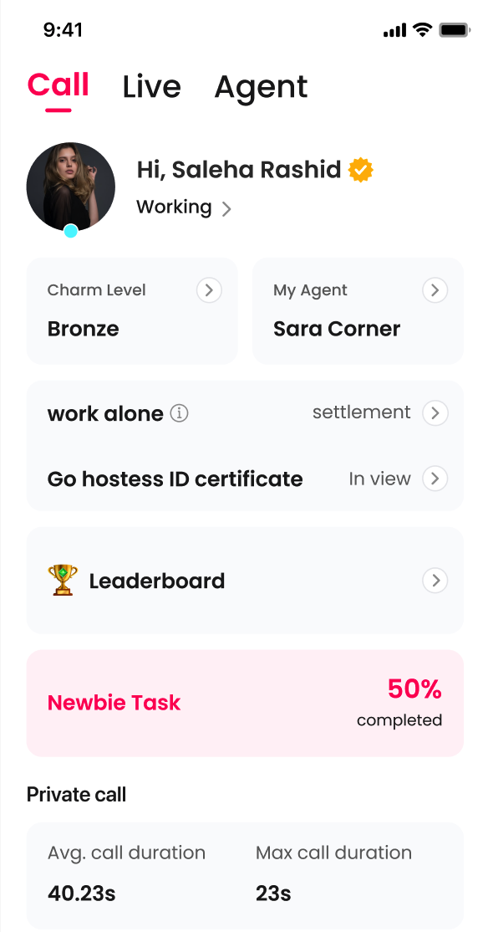

【12月20日不改了】11.4.3.6 主播约聊记录页调整
- 【原】显示信用分；
- 【新】隐藏信用分部分，用秒数代替；
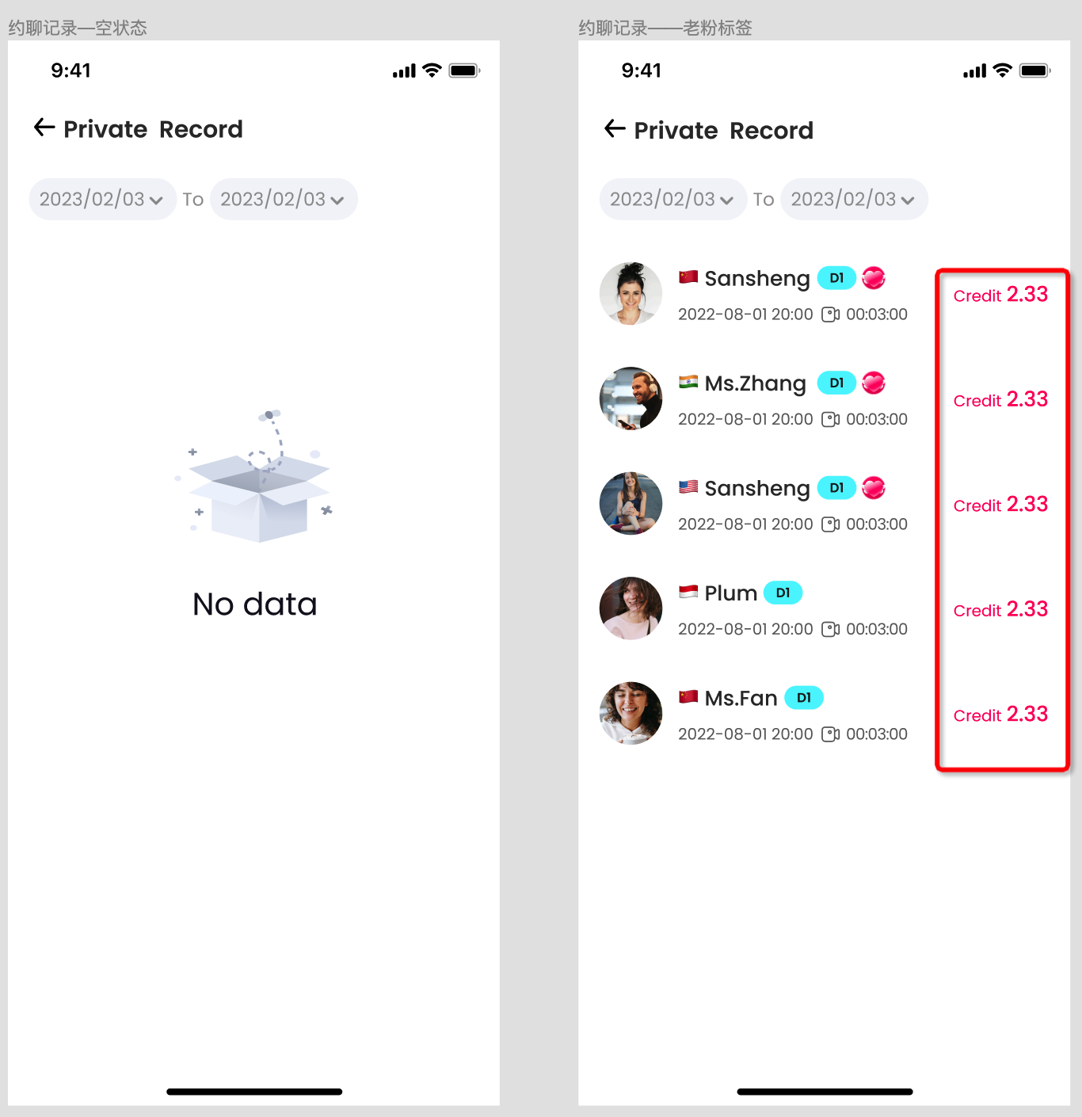

✅十二、紧急需求-1219

🔥12.1 调整-自动进入热门主播白名单规则
- 【原】仅管理后台可以添加主播近热门主播白名单；
  - 【新】
    - 管理后台可以将主播【手动】加入热门主播白名单；
    - 主播一通约聊时长 ≥1000s时，自动进入热门主播白名单；
      - 即使主播之前被从热门主播白名单中被移除过，当其达到自动进入要求时，依然直接进入热门主播白名单；

✅十三、紧急需求-1220

13.1 调整-管理后台-结算业务-主播结算审批
- 【原】结算方式为payermax的数据，操作了已人工打款后，结算方式依然显示payermax；
- 【新】结算方式为payermax的数据，操作了已人工打款后，结算方式显示为Paytm，其他的信息保持不变即可；
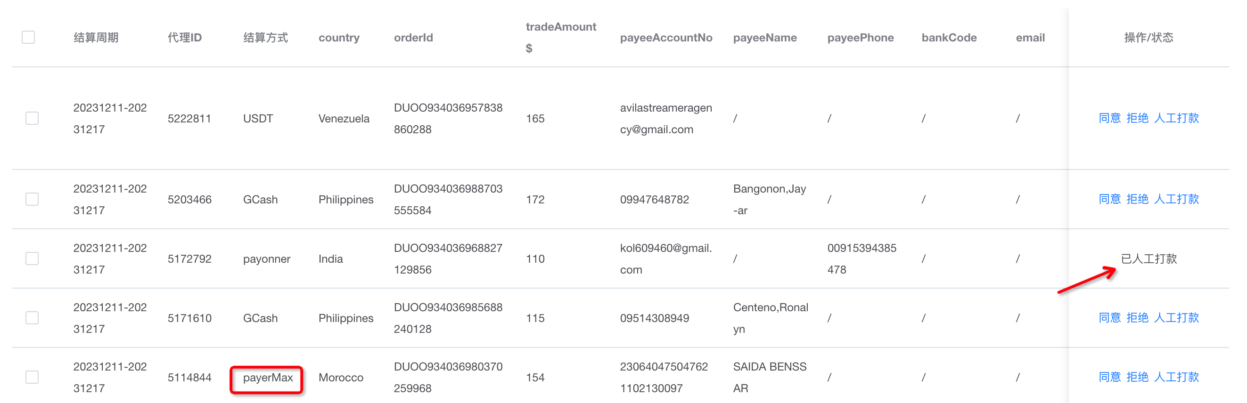

13.2 调整-管理后台-结算业务-代理结算审批
- 【原】结算方式为payermax的数据，操作了已人工打款后，结算方式依然显示payermax；
- 【新】结算方式为payermax的数据，操作了已人工打款后，结算方式显示为Paytm，其他的信息保持不变即可；

